**BÁO CÁO**

Họ và tên: Đào Quốc Khánh

MSSV: 2013452

**I/ Giới thiệu numpy:**

1. Dữ liệu được load vào từ file *abalone.data* và hiển thị ra màn hình

1. Xử lý dữ liệu với trường sex:

1. Viết hàm để với mỗi dòng dữ liệu trả về dạng {'X': np.array, 't': np.int32} phù hợp với bài toán:

1. Viết hàm get_batch(batch_size=16) sử dụng hàm ở 3 để trả về mỗi lần một "batch" với kích thước batch_size. Dạng của output {'X': np.array, 't': np.array}, với shape tương ứng là (batch_size, ?) và (batch_size,)

**Kết luận:** Qua đây sinh viên đã làm quen cũng như hình dung được cách sử dụng thư viện numpy trong xử lý và tính toán số học, ma trận, mảng,..., xử lý dữ liệu, cũng như tìm hiểu và làm quen với lazy evaluation trong python.

**II/ Giới thiệu Tensorflow:**

1. Các thao tác cơ bản trên numpy và tensorflow:

- Các hiện thực hàm đã được hiện thực trong các file code gửi kèm. Sau đây sẽ chỉ đề cập và giải thích các kết quả thu được

1. Viết hàm matrix_gen(m, n) để sinh ra ma trận các số thực trong khoảng [0, 1] ngẫu nhiên, output là python array biểu diễn cho ma trận. Sử dụng hàm để sinh ra hai ma trận và lưu vào hai biến tương ứng đã cho để sử dụng cho các câu tiếp theo

1. Viết một hàm py_matrix_mul(matrix_1, matrix_2) để nhân hai ma trận được truyền vào trong đó không sử dụng numpy, tensorflow hay các thư viện khác

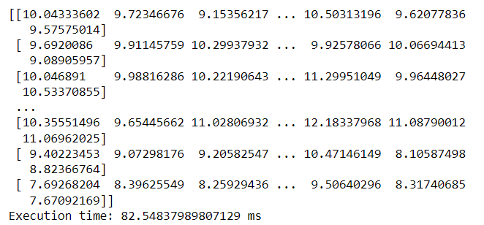

1. Sử dụng numpy để hiện thực cho bài toán nhân hai ma trận với hai ma trân matrix_mn và matrix_nk, lưu kết quả cuối cùng vào mt_mul_numpy

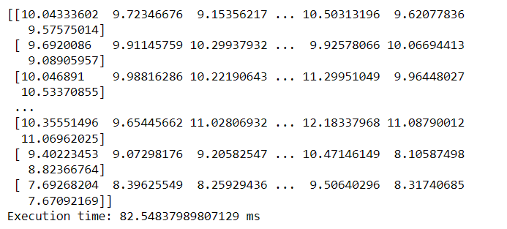

1. Sử dụng tensorflow để hiện thực cho câu c thay vì dùng numpy

1. Với các câu b, c, d, hãy chèn đoạn code để tính thời gian thực thi của mỗi phương pháp và so sánh, đánh giá về mặt thời gian thực thi của các thao tác

- Sau khi chạy thử và tính toán thời gian thực thi của từng phương pháp, ta có:

+ Sử dụng hàm tự viết py_matrix_mul: xấp xỉ 145 - 160 (ms)

+ Sử dụng np.dot trong numpy: xấp xỉ 1 - 2 (ms)

+ Sử dụng tf.matmul (bao gồm cả thao tác chuyển đổi kết quả từ Tensor về np.array): xấp xỉ 20 - 24 (ms)

+ Sử dụng tf.matmul (không bao gồm cả thao tác chuyển đổi kết quả từ Tensor về np.array): xấp xỉ 2 - 8 (ms)

- Từ đó ta nhận thấy được, việc sử dụng các hàm tích hợp sẵn trong numpy hoặc tensorflow hiệu quả hơn gấp nhiều lần đối với hàm chúng ta tự viết để nhân hai ma trận - O(n^3). Trong đó, việc sử dụng numpy.dot có hiệu quả hơn hẳn so với 2 phương pháp còn lại.

1. Cho đoạn code sinh dữ liệu cho hàm f() như bên dưới. Sinh viên hãy chỉnh sửa đoạn code Linear Regression, chọn các tham số phù hợp để ra được kết quả tốt nhất có thể

- Phần code và kết quả đã được hiện thực và trình bày đầy đủ trong file code đính kèm. Sau đây sẽ là nhận xét về kết quả thu được:

- Sau khi chạy thử và tính toán thời gian thực thi với nhiều bộ số Learning rate và Epoch, ta có các kết quả tiêu biểu về thời gian thực thi và tính phù hợp của mô hình như sau:

+ Learning rate: 0.01, Epoch: 1000 --> 28.91 s, fit không tốt

+ Learning rate: 0.01, Epoch: 1300 --> 34.51 s, fit không tốt

+ Learning rate: 0.01, Epoch: 1700 --> 53.35 s, fit không tốt

+ Learning rate: 0.1, Epoch: 1000 --> 24.03 s, fit tốt

+ Learning rate: 0.5, Epoch: 1000 --> 22.01 s, fit tốt

+ Learning rate: 1, Epoch: 1000 --> 25.17 s, fit tốt

+ Learning rate: 2, Epoch: 200 --> 6.16 s, fit tốt

+ Learning rate: 8, Epoch: 100 --> 2.35 s, fit tốt

+ Learning rate: 10, Epoch: 60 --> 2.12 s, fit tốt

- Với bộ số Learning rate = 10 và Epoch = 60, nếu chúng ta tiếp tục từ từ tăng Learning rate và giảm Epoch, các kết quả thu được (về cả thời gian thực thi và mức độ phù hợp của mô hình) đa phần sẽ không khác biệt nhiều lắm với kết quả thu được hiện tại (tuy nhiên không tăng Learning rate quá mức hay giảm Epoch quá nhỏ vì khi đó thuật toán Gradient Descent sẽ thực hiện không chính xác, không tìm được cực tiểu cũng như không xác định được mô hình).

- Vậy có thể kết luận bộ tham số Learning rate = 10 và Epoch = 60 có thể được coi là một trong những bộ tham số cho ra kết quả "gần như" là tốt nhất.

**Kết luận:** Qua bài tập này, sinh viên đã nắm kỹ hơn được tác dụng, sự cần thiết cũng như các thao tác căn bản đối với tensorflow. Ngoài ra sinh viên còn thực hành và nắm được những bước căn bản trong việc viết cũng như lựa chọn tham số để tối ưu hóa một chương trình Học Máy đơn giản

**III/ Multilayers Perceptron:**

1. MNIST dataset

- Do có sự cải tiến về phiên bản của thư viện, việc hiện thực code như ví dụ trên có thể không còn phù hợp với một số phiên bản thư viện hiện tại. Do đó sinh viên đã thực hiện một phiên bản code mới phù hợp hơn.

- Ở bài tập này, sinh viên đã chia tập dữ liệu ra làm 2 phần riêng biệt: 90% để train và 10% còn lại dùng để test. Do đó kích thước của 2 phần tương ứng: 54000 và 6000.

- Kết quả sau khi chạy chương trình đã được thể hiện trong file *2013452.E10_Multilayer_Perceptron.ipynb* đính kèm, do đó sẽ không đề cập lại ở đây.

- Độ chính xác: Accuracy = 0.9357

- Việc chia tập dữ liệu ra như vậy giúp ta tránh được việc cả quá trình train và test đều sử dụng chung một tập dữ liệu duy nhất, dễ dẫn tới tình trạng overfitting.

1. Cifar_10

- Ở bài tập này, với tập dữ liệu *cifar_10* chúng ta sẽ huấn luyện sử dụng 2 mô hình riêng biệt: Multilayer Perceptron (MLP) và Convolutional Neural Network (CNN) và so sánh hiệu quả giữa chúng.

- Tập dữ liệu được chia ra 2 phần riêng biệt *train* và *test* tương ứng để huấn luyện và kiểm tra mô hình.

- Phần triển khai code cũng như kết quả của từng mô hình đã được thể hiện trong file *2013452.E10_Multilayer_Perceptron.ipynb* đính kèm. Do đó chúng ta sẽ không đề cập chi tiết.

**\* MLP:**

- Các tham số: *learning_rate* = 0.005, *epoch* = 3500, *n_hidden_layer_1* = 256, *n_hidden_layer_2* = 128.

- Chúng ta sẽ hiện thực mô hình Multilayer Perceptron với 3 layer, số node của hidden layer 1 và 2 tương ứng như trên: 256, 128 và số node của output layer = 10, tương ứng với số lớp ta cần phân loại.

Accuracy: 0.4389

**\* CNN:**

- Ở đây để tối giản code cũng như tiện lợi hơn cho việc đọc hiểu, sinh viên đã triển khai code dùng những chức năng tích hợp sẵn trong keras để cấu trúc lên mô hình.

- Tổng quan cấu trúc mô hình:

- Độ chính xác: Accuracy = 0.7422

🡪 Từ đó, có thể kết luận được rằng, khi huấn luyện và kiểm tra độ chính xác của mô hình đối với 2 tập dữ liệu *train* và *test* của *cifar-10* cùng với bộ tham số tùy chọn phù hợp, mô hình CNN cho độ chính xác cao hơn hẳn mô hình MLP.

1. Lưu lại mô hình và tái sử dụng

- Các trọng số đạt được thông qua quá trình huấn luyện của mô hình được lưu vào file *cifar10_model.hdf5* để tái sử dụng sau này.

- Để lưu và tải các trọng số, ta có thể dùng các hàm được tích hợp sẵn sau: *your_model.save_weight(‘file_name’)* và *your_model.load_weight(‘file_name’)*

- Chi tiết triển khai code và kết quả đã được thể hiện rõ trong file *.ipynb* đính kèm.

**Kết luận:** Ở bài tập này, sinh viên có được những kiến thức cơ bản về một mô hình Multilayers Perceptron (cấu trúc đồ thị, các tham số đầu vào, đầu ra, giải thuật hiện thực,...). Sinh viên cũng đã thực hành kỹ hơn và nắm được rõ hơn về quy trình trong việc viết một chương trình Học Máy cũng như có thêm kinh nghiệm trong xử lý và làm việc với các bộ dữ liệu lớn.

**IV/ RNN:**

- Do sự cập nhật phiên bản thư viện của tensorflow (phiên bản hiện tại: 2.9.1) dẫn đến một số chức năng được đề cập ở đoạn code hướng dẫn trên đã lỗi thời hoặc không còn được hỗ trợ. Thêm vào đó, để lược bớt một số công đoạn cũng như tối giản code giúp dễ dàng hơn cho việc đọc hiểu, do đó sinh viên đã hiện thực lại code huấn luyện MNIST dataset bằng mô hình RNN với keras.

- Chi tiết việc hiện thực và kết quả đã được thể hiện rất rõ trong file *2013452.E12_RNN.ipynb* đính kèm.

- Triển khai mô hình với 2 hidden layers (LSTM), mỗi layer có 128 node và 1 output layers với 10 node tương ứng với 10 lớp phân loại.

Ngoài ra, đối với mỗi hidden layers, để tránh tình trạng overfitting, chúng ta còn bổ sung thêm thành phần Dropout với rate = 0.2.

- Tổng quan mô hình:

- Các tham số chính: *epochs* = 10, *learning_rate* = 0.001, *batch_size* = 100

- Ngoài ra ta còn định nghĩa thêm tham số *decay_rate* = *learning_rate* / *epochs* = 0.0001 để giảm dần *learning_rate* theo *exp_decay* (hàm đã được định nghĩa trong code) sau mỗi epoch.

- Accuracy: 0.9858

**Kết luận:** Đối với phần bài tập này, mặc dù chưa thực sự nắm rõ hoàn toàn tư tưởng của một Recurrent Neural Network, tuy nhiên sinh viên cũng đã định hướng được các thao tác căn bản trong việc xử lý một tập dữ liệu sử dụng mô hình RNN. Ngoài ra, sinh viên cũng phần nào nắm thêm các kỹ thuật xử lý overfitting cũng như tối ưu thời gian thực hiện của mô hình như dropout, learning rate decay,...